1

O Sistema **economize tempo** **e dinheiro,** desenvolvida para a academia vem mostro, tem como objetivo, informar o cliente com dados sobre a academia e realizar a matricula de alunos por meio da escolha dos servidos desejados, tais como Taekwondo, jiu-jitsu, Musculação, Balé e Zumba, além disso o sistema economiza tempo do proprietário e do usuário, uma vez que o proprietário não irá se preocupar com o pagamento mensal, pois ao realizar a matriculo o sistema gera um boleto Além de armazenar os dados dos clientes em um Banco de Dados garantindo uma maior segurança das informações e o cliente irá economizar tempo, pois o mesmo não precisa sair do seu lar para adquirir informações sobre a academia e realizar a sua matricula escolhendo os serviços desejados.

O Sistema consiste em um formulário de inscrição composto por quatro tópicos, Identificação de usuário, que tem como objetivo pegar dados pessoas do cliente como, RG, CPF, Nome completo e o E-mail para facilitar a comunicação, já o tópico endereço do cliente coleta dados sobre a localização geográfica do indivíduo que deseja utilizar os serviços da academia, dependendo da localização do mesmo só é necessário informar o CEP que o campo Logradouro, Cidade, Estado e dados do IBGE são preenchidos automaticamente. O campo serviços, no qual consiste os serviços prestados pela academia é onde o usuário escolhe as aulas que deseja, fazer, ao selecionar as opções o campo preço soma os valores dos serviços escolhidos, e por último temos o campo problema de saúde, que visa garantir a segurança do cliente, onde o usuário deve marcar se possui problema de saúde ou não e caso tenha ele deve espenicar o tipo de problema. Ao Clicar no botão enviar o cliente é direcionado para outra página, nesta página aparece todos os dados inseridos na ficha de inscrição com a mensagem matricula realizada com sucesso, abaixo da página de confirmação temos o botão emitir boleto, clicando sobre esse botão o cliente pode gerar um boleto bancário do banco do brasil, após realizar o pagamento no prazo da data limite, o usuário pode frequentar a academia.

2

(Dados Administrado Pelo Sistema, Por Favor Colocar o Nome De Cada Campo) O sistema armazena os dados no Mysql , garantindo a integridade das informações, substituindo o papel. Com o intuito de forçar o usuário a preencher todas as informações cada campo aceita dados do seu tipo, dessa forma o campo nome só aceita caracteres que contenha letras e o número, somente número etc... caso o cliente não preencha o formulário completamente uma mensagem de alerta aparece no navegador pedindo para o usuário preencher o campo. A validação é realizada por meio da linguagem *JavaScript* onde temos um teste condicional, se o campo não for preenchido uma mensagem de alerta é disparada e o cliente é impossibilitado de realizar a matricula sem preencher todos os campos do formulário de inscrição.

3

O sistema possui um menor superior com seis abas, início, Artes Marciais, Dança, Musculação, Pilates e Matricula , cada aba de menu contém informações diferentes acessadas por links internos, isso é ao clicar em uma aba de informação o usuário permanece na mesma página, contudo o contudo é alterado, conforma os dados especificados a seguir.

Inácio: é a primeira página do site, contém as informações essenciais da academia como localização, serviços, prestados pela mesma com gif, demonstrativos de cada uma das aulas, além disso possui uma tabela informando quais são os profissionais responsáveis por cada serviço, um texto informando como funciona a academia, informando o que o usuário deve fazer para ter acesso aos serviços da academia e os horários de cada aula.

(Nessa Parte vocês nventam, Eu Implemento os Textos e os Vídeos Depois)

Artes Marciais: assim como as demais abas do menu exceto martricula essa aba consiste em informar o usuário sobre o serviço especificado, com textos informáticos explicado o que é artes maciais, jiu-jitsu e taekwondo, além disso mostrar vídeos com técnicas, as vantagens e os benefícios de praticar artes marciais.

Dança: Possui texto explicando o que é zumba e balé, com vídeos demonstrativos, tais como os beneficiados dos mesmo para a saúde.

Musculação ( Ai é Com Jairo)

Pilates: Possui Twxto explicando o que é pelates com nove imagens demostrando alguns movimentos, ademais mostra para que serve o pilates e quais são os benefícios da pratica para a saúde

Matricula: E por fim a aba matricula, na qual se encontra o sistema com o formulário de inscrição para o cliente ter acesso aos serviços prestados pela academia vem monstros, (Detalhar Os Campos)

4(Explicar)

5. SGBB=> Mysql

Linguagens=> HTML5 (Que Não é Linguagem De Programação Mas Tá Valendo) CSS3, JavaScript, PHP e SQL.

Servidor Web=> Localhost (Maquína Local)

Sitema Operacional => (Bugeui Nessa Parte) o Sistema é desenvolvido para web.

Pré-requisitos=> Qualquer PC Que Não Seja Igual o De Marão kkk (Tenho Que Ver Isso Aqui) Se For armazenar em um Servidor não precisa disso, mas como o servidor é local, vou pegar os dados da minha maquina

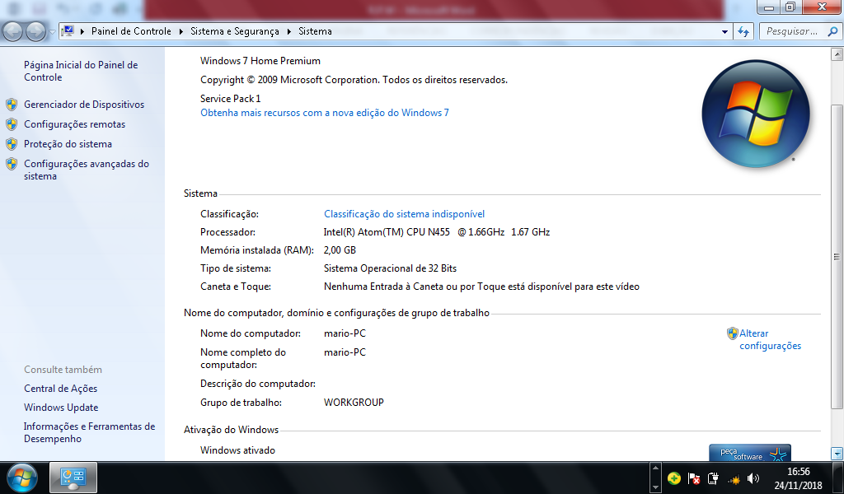

Espaço No Disco

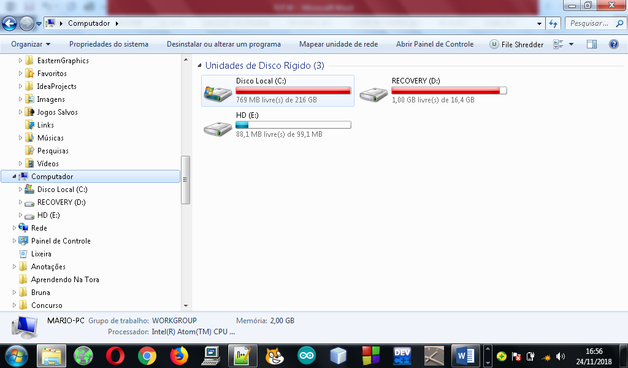

6 o Sistema possui uma base de dados com o nome meu banco e uma tabela

7 (Fiz Um Curso Oniline De HTML, CSS3 e JavaScript Na Plataforma [www.cursoemvideo.com](http://www.cursoemvideo.com) ) Os Demais Link

viacep.com.br

boletophp.com.br

8

Objetivo Geral: Vender o sistema Montar na rama, Ganhar Dinheiro e Passar De Ano.

Específico: Se Estressar e Passar Raiva, Xingar, Bater Na Mesa, Tomar Café, Mandar E-mail Para o Professor 00:00 e lá vai Lapada, Procurar Fórum De Ajuda Na Deep Web

9 (Vou Fazer Um Curso De Slide Mestre.)